Sugestões de Natal Microsoft Entertainment & Devices Division

Kinect é o presente mais desejado deste Natal
Disponível a partir de 10 de Novembro

É sempre um grande desafio escolher um presente para oferecer no Natal. Invariavelmente, queremos oferecer algo verdadeiramente marcante e invulgar aos nossos entes queridos. Por isso, a Microsoft vem facilitar esta tarefa no Natal de 2010, ao disponibilizar a partir de 10 de Novembro nas lojas portuguesas o Kinect, o novo sensor para as consolas Xbox360, que permite jogar sem quaisquer comandos, com toda a fiabilidade e precisão, prometendo revolucionar todo o conceito de entretenimento em casa.

Utilizar o Kinect é tão simples como colocar-se à frente do sensor. O Kinect reconhece-o, responde aos seus gestos, e o melhor de tudo é que funciona com qualquer consola Xbox 360. Tirando pela primeira vez a tecnologia das mãos do utilizador, o Kinect permite que todos aqueles que nunca pegaram num comando participem na diversão.

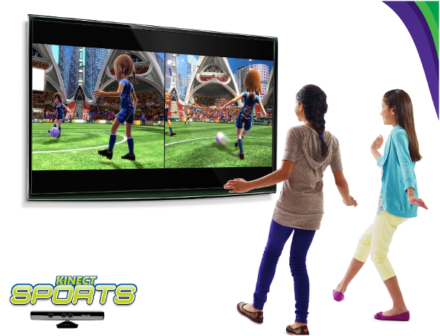
Está a ver a bola? Remate. Quer aprender a dançar ou ficar em forma? Siga os movimentos. Com o Kinect, só precisa de lá estar — sem utilização de comandos. O Kinect chega a Portugal a 10 de Novembro e estará disponível em vários bundles, proporcionando várias alternativas para oferecer o presente mais desejado deste Natal, nomeadamente:

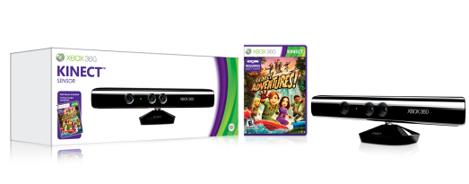
Sensor Kinect + Kinect Adventures - Para quem já tem uma consola Xbox 360 em casa, esta é a opção ideal. A partir de 149,99€ poderá adquirir o Kinect com o “Kinect Adventures”, um jogo que permite que o seu corpo seja o comando enquanto salta, se baixa abrindo caminho através de aventuras entusiasmantes passadas em diversos locais exóticos.
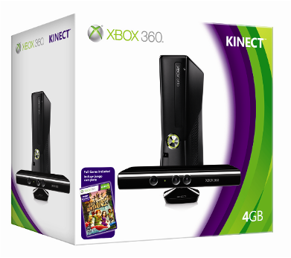
Bundle Xbox 360 4 GB + Kinect + Jogo Kinect Adventures - A partir de 299,99€, esta combinação vem com a nova Xbox 360 4GB , o Kinect e o Kinect Adventures prometendo ser o centro do entretenimento lá de casa. Levante-se do sofá e jogue com todo o corpo numa experiência totalmente personalizada e sem comandos!

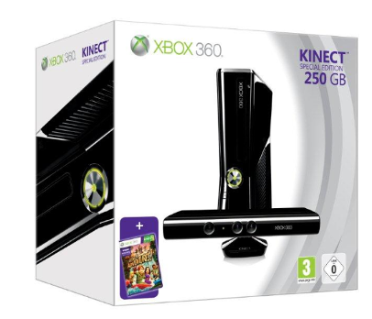
Bundle Xbox 360 250 GB + Kinect + Jogo Kinect Adventures - Este pack que poderá ser adquirido disponível por um PVP de 359,99€ inclui o sensor Kinect, o “Kinect Adventures” e ainda, a Xbox 360 250 GB, a consola topo de gama da Xbox. Novamente em preto, a nova Xbox 360 250 GB é elegante, silenciosa e atraente. Através da tecnologia Wi-Fi N integrada, estabelece ligação ao mundo cada vez maior do Xbox LIVE e armazena duas vezes mais jogos e conteúdos de entretenimento num disco rígido de 250GB.
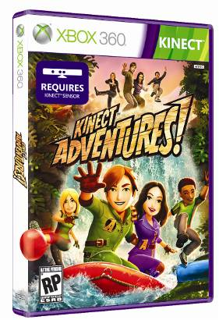
Com o lançamento do Kinect a 10 de Novembro, também serão lançados vários jogos para serem experienciados exclusivamente com esta nova tecnologia sem comandos para a Xbox 360, levando a todas as salas-de-estar a sensação de descer rápidos emocionantes, brincar com tigres selvagens, passar por percursos de obstáculos em montanha e participar em corridas de automóveis. Entre os vários jogos destacam-se os seguintes, todos com um PVP recomendado de 48,99€:

Kinect Adventures” (Microsoft Game Studios). Flutue no espaço. Experimente a sensação de transpor emocionantes rápidos. Percorra percursos de obstáculos em montanha. E mergulhe no fundo do mar para explorar um observatório subaquático com uma fuga, tudo a partir da sua sala. Com o “Kinect Adventures” o seu corpo é o comando enquanto salta, se baixa e abre caminho através de aventuras entusiasmantes passadas em diversos locais exóticos. “
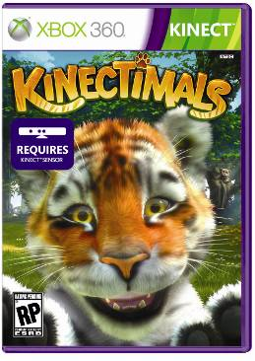
“Kinectimals” (Frontier Studio, Microsoft Game Studios). Uma doce e meiga cria de tigre de Bengala inclina a cabeça para o lado e tenta estabelecer uma amizade consigo. Começam a surgir as memórias da sua primeira visita ao zoo. “Kinectimals” convida as crianças, pais e todos aqueles que gostam de animais, independentemente da idade, a criar uma amizade sólida com algumas das criaturas mais exóticas do mundo.

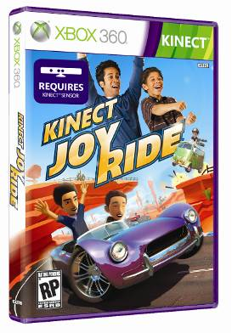
“Kinect Joy Ride” (Big Park, Microsoft Game Studios). 3 … 2 … 1 … Partida! O “Kinect Joy Ride”, o primeiro jogo de corridas sem comando alguma vez criado, leva-o a si e aos seus amigos na viagem das vossas vidas, sem precisar de carta de condução. “Kinect Joy Ride” reinventa a condução e as corridas de karting, acrescentando saltos tremendos e toda a acção dos jogos de corridas. Com uma grande variedade de funcionalidades e modos de jogos fantásticos que o irão levar na viagem da sua vida, escolher um co-piloto e jogar em equipa com amigos e familiares para dominarem o mundo.
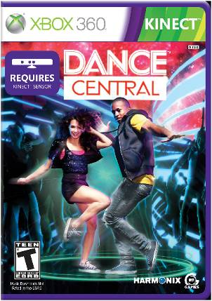
“Dance Central” (MTV Games). O “Dance Central”™ é o primeiro videojogo de dança sem comandos que utiliza todo o corpo, com coreografias divertidas para os iniciantes e para os dançarinos com mais prática. Com reconhecimento do corpo inteiro, a magia do Kinect para a Xbox 360 permite-lhe dançar com os amigos e família ao som da música que mais gosta. Quer esteja a ensaiar o Break It Down! ou a dominar o palco com o Perform It, será apresentado aos mais de 600 passos de dança do jogo e a mais de 90 coreografias criadas por profissionais. O jogo inclui temas de artistas actuais que vão da pop, do hip-hop e do R&B, incluindo Lady Gaga, No Doubt, M.I.A., Bell Biv Devoe, entre outros. Torne-se num verdadeiro profissional ao som das músicas que mais gosta!
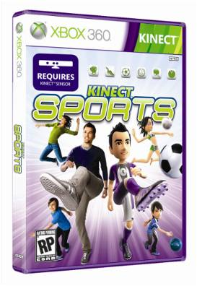
Transforme a sala-de-estar num estádio de nível mundial, numa pista de bowling, num campo de futebol ou numa pista de atletismo. Com o “Kinect Sports” não será apenas o jogador estrela, mas sim o comando da magia do Kinect for Xbox 360. Está a ver a bola? Remate. Faça um vólei. Aplique algum topspin. O “Kinect Sports” inclui futebol, voleibol de praia, bowling, ténis de mesa, atletismo e boxe. Simples, intuitivo e divertido, o “Kinect Sports” é a derradeira experiência de festa, quer tente enganar o guarda-redes para ganhar um jogo de futebol ou fazer claque por um amigo que está a jogar.
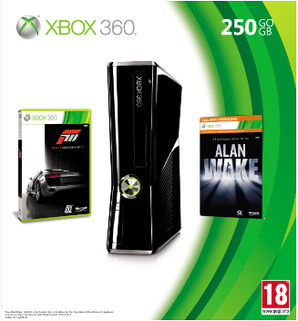
Desde 15 de Outubro, que está disponível também numa campanha de Natal e apenas durante um período limitado, o Holiday Bundle [com a classificação PEGI 16+], um pacote perfeito de jogos e entretenimento da Xbox que inclui a consola Xbox 360 S com disco rígido de 250 GB, um comando sem fios preto Xbox 360, o Forza Motorsport 3, um token para download do jogo completo Alan Wake** e uma subscrição do Xbox Live Gold válida por um mês, tudo por 259,99€ (P.R.V.P.).

Hardware
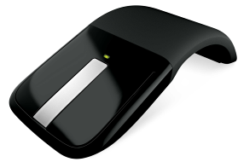
Também na área de Hardware, a Microsoft em 2010, apostou em força na combinação entre a melhor tecnologia e o design e estilos únicos característicos da marca:
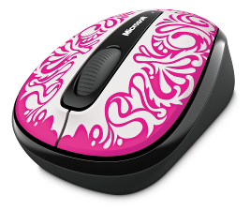
Disponível a partir do final de Outubro, o Arc Touch Mouse tem um PVP de 64,99€. O rato articulado com tecnologia táctil que se adapta perfeitamente à curva da sua mão. E a sua tecnologia Bluetrack permite-o utilizá-lo em qualquer superfície!Wireless Mobile Mouse 3500, Edição Limitada a partir de 27,19€ Este rato alia a liberdade da tecnologia sem fios, através do nano transceptor de ligação contínua, num rato divertido e de padrão personalizado. Trabalhar no seu notebook vai passar a ser mais divertido!

Para mais informações contactar:

Lift/João Reis  Mail: joao.reis@lift.com.pt  Tel: +351 214 666 500  Tm: +351 918 655 229 | Lift/ Ana Trindade  Mail: ana.trindade@lift.com.pt  Tel: +351 214 666 500  Tm: +351 93 484 74 94

